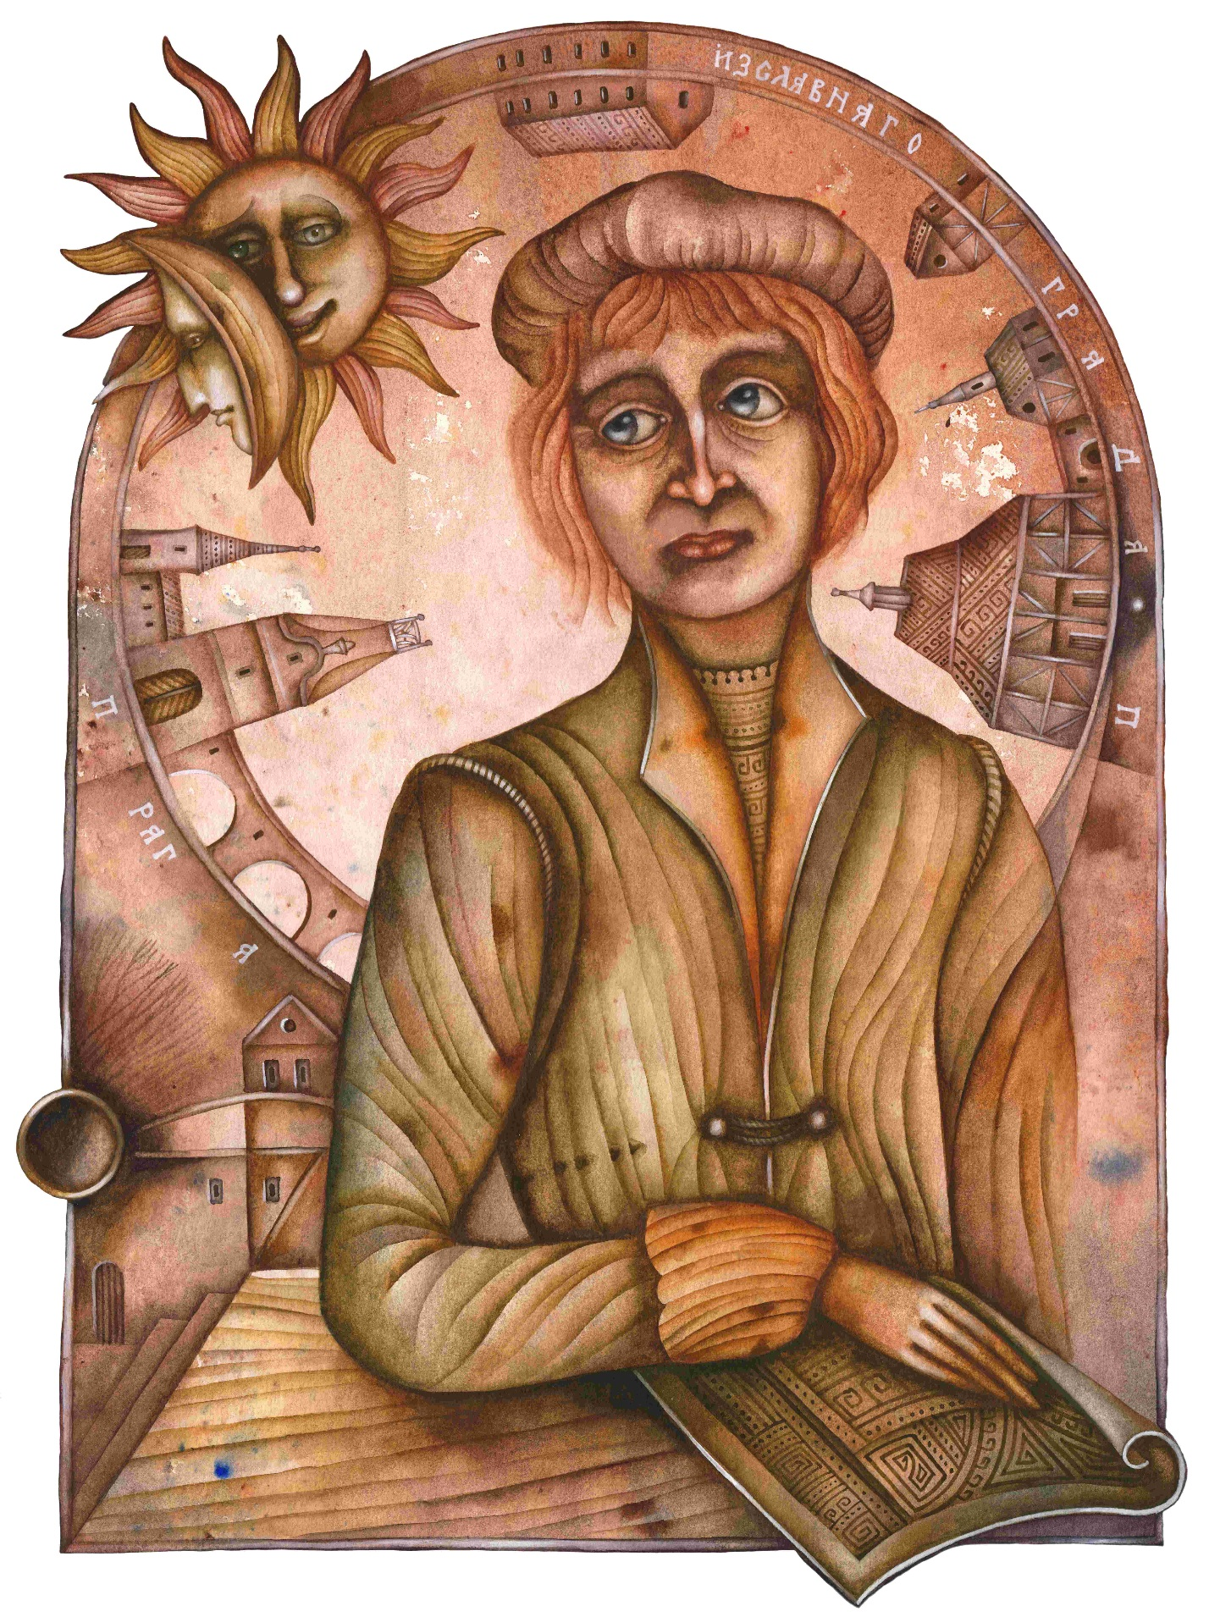
Eugene Ivanov

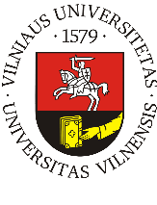
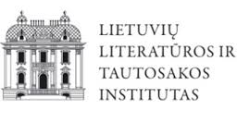

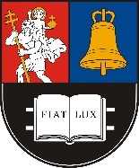

LIETUVOS EDUKOLOGIJOS UNIVERSITETAS
PRANCIŠKUS SKORINA IR JO PRAHOS BIBLIJA.
DAUGIAKALBIS LDK KULTŪRINIS PAVELDAS IR ŠIANDIENA
(2017 m. lapkričio 8–9 d., Čekija, Karolio universitetas)

Konferencijos mokslinis komitetas

Pirmininkas – habil. dr. Ilja Lemeškin (Čekija, Karolio universitetas)

Nariai:
Prof. dr. Regina Rinkauskienė (Lietuva, Lietuvos edukologijos universitetas)
Prof. dr. dr. h.c. Pietro U. Dini (Italija, Pizos universitetas)
Prof. Aleksandras Gruša (Baltarusija, Baltarusijos valstybinis universitetas)
Dr. Sigitas Narbutas (Lietuva, Lietuvos mokslų akademija)
Prof. habil. dr. Sergejus Temčinas (Lietuva, Lietuvių kalbos institutas)
Prof. dr. Grasilda Blažienė (Lietuva, Lietuvių kalbos institutas)

Konferencijos organizacinis komitetas

Pirmininkė – Mgr. Geda Montvilaitė (Čekija, Karolio universitetas)

Nariai:

Doc. dr. Jurga Trimonytė Bikelienė (Lietuva, Lietuvos edukologijos universitetas)
Dr. Ona Petrėnienė (Lietuva, Lietuvos edukologijos universitetas)
Agnė Balzaitė (Lietuva, Lietuvos edukologijos universitetas)
Mgr. Naďa Vaverová (Čekija, Karolio universitetas)

Konferencija organizuojama pagal ES SF finansuojamą projektą
„Užsienio baltistikos centrų ir Lietuvos mokslo ir studijų institucijų bendradarbiavimo skatinimas“
(Nr. 09.3.1-ESFA-V-709-01-0002)
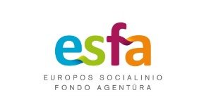
Konferenciją globoja LR ambasada Čekijos Respublikoje

Plenariniam pranešimui skiriama 25 min., sekcijų pranešimui – 20 min.,
Konferencijos kalbos – lietuvių, čekų, anglų, rusų.

LAPKRIČIO 8 D., TREČIADIENIS

8.30–9.00
Konferencijos dalyvių registracija
Ovocný trh 3-5, 116 36 Staré Město, Čekija
Vlastenecký sál

9.00–9.30
Konferencijos atidarymas
Įžangos žodis ir sveikinimo kalbos
Doc. Mirjam Friedová, PhD. (Karolio universiteto Filosofijos fakulteto dekanė)
Edvilas Raudonikis (Lietuvos Respublikos Nepaprastasis ir įgaliotasis ambasadorius Čekijos Respublikoje)
Valerijus Kurdjukovas (Baltarusijos Respublikos Nepaprastasis ir įgaliotasis ambasadorius Čekijos Respublikoje)
Alberts Sarkanis (Latvijos Respublikos Nepaprastasis ir įgaliotasis ambasadorius Čekijos Respublikoje)

Plenarinis posėdis
Pirmininkai
Tomáš Hoskovec, GRASILDA BLAŽIENĖ

9.30–9.55 Tomáš Hoskovec (Prahos lingvistinis būrelis; Maskvos technologinis institutas). Písemnictví Litevského velkoknížectví jako evropský fenomén (Ke kulturně-historickému kontextu Franciska Skoriny)
9.55–10.20 OLGA KRÁLÍČKOVÁ (Čekija, Karolio universitetas). Egregius Skorina: Litphanus – Ruthenus – Romanus
10.20–10.45 kavos pertrauka
10.45–11.10 Jiří Marvan, Mira Načeva-Marvanová (Čekija, Jano Evangelisto Purkino universitetas Usti nad Laboje). Česká biblická tradice jako kontext epochálního počinu Františka Skaryny
11.10–11.35 Sergejus Temčinas (Lietuva, Lietuvių kalbos institutas). Kaip Skorina citavo Bibliją (Evangelijas ir Psalmyną)
11.35–12.00 Grasilda Blažienė (Lietuva, Lietuvių kalbos institutas). Vokiečių ordino foliantų vertimo klausimu

13.00–14.00
Pietūs

15.00–18.00
Darbas sekcijose
Jana Palacha g. 2, 116 38 Praha, Čekija

I sekcija
Auditorija Nr. 325

15.00–15.15 JOLANTA GELUMBECKAITĖ (Lietuva, Lietuvių kalbos institutas; Vokietija, Johann Wolfgang Goethe-Universität). Wolfenbüttelio postilė (1573/1574): pirmieji biblijos vertimai į lietuvių kalbą
15.15–15.30 DAIVA NARBUTIENĖ (Lietuva, LR mokslų akademijos Vrublevskių biblioteka). Parateksto reikšmė knygotyrai: S. Budno „Katekizmo“ atvejis
15.30–15.45 LINA PESTAL (Austrija, Vienos universitetas). Sodininko Pranciškaus Skorinos vardas Austrijos archyvuose
15.45–16.00 NADEŽDA MOROZOVA (Lietuva, Lietuvių kalbos institutas). „З митрополитом Киевским и Галицким…“: об одном признаке рукописей, происходящих из литовско-польских земель
16.00–16.15 RIMA CICĖNIENĖ (Lietuva, LR mokslų akademijos Vrublevskių biblioteka). LDK rankraštinės knygos kultūros bruožai iki XVI a. vidurio
16.15–16.30 ASTA VAŠKELIENĖ (Lietuva, Lietuvių literatūros ir tautosakos institutas, Lietuvos edukologijos universitetas). Apšvietos idėjos ir humanitarinio ugdymo kaita Lietuvos pijorų mokymo programoje

16.30–17.00
Kavos pertrauka

17.00–17.15 PAVEL ŠTOLL (Čekija, Karolio universitetas). Česká a lotyšská Jednota bratrská v literature
17.15–17.30 GEDA MONTVILAITĖ (Čekija, Karolio universitetas). Pranciškaus Skorinos pėdsakai Prahoje
17.30–17.45 JANA UHRINOVÁ (Čekija, Karolio universitetas). Skorina sodininkas

II sekcija
Auditorija Nr. 312

15.00–15.15 CHRISTIANE SCHILLER (Vokietija, Berlyno Humboltų universitetas). Johanno Christopho Gottschedo indėlis į lietuviškų knygų spausdinimą
15.15–15.30 HARALD BICHLMEIER (Vokietija, Martin-Luther-Universität). The influence of the language of the writings of Martin Luther on the languages of Central Europe – insights into a running project
15.30–15.45 NAĎA VAVEROVÁ (Čekija, Karolio universitetas). Root vel* in Latvian Folksongs
15.45–16.00 AUDINGA PELURITYTĖ-TIKUIŠIENĖ (Lietuva, Vilniaus universitetas). Žodžio galia literatūroje ir šalia jos: sovietmečio pradžia Lietuvoje
16.00–16.15 GYTIS VAŠKELIS (Lietuva, Lietuvių literatūros ir tautosakos institutas, LR mokslų akademijos Vrublevskių biblioteka). Dienraštis „Vilniaus žinios“ ir jo žinia „iš Vilniaus“
16.15–16.30 REGINA RINKAUSKIENĖ (Lietuva, Lietuvos edukologijos universitetas). XIX amžiaus religiniai tekstai rytų aukštaičių patarme: morfologinis aspektas

16.30–17.00
Kavos pertrauka

17.00–17.15 LAIMUTĖ BUČIENĖ (Lietuva, Lietuvos edukologijos universitetas). Sudėtinio sakinio skyrybos dėsningumai XIX amžiaus vidurio lietuvių rašomojoje kalboje
17.15–17.30 DANIELA KOLENOVSKÁ (Čekija, Karolio universitetas). Význam Skarynova díla z pohledu běloruských emigrantů v meziválečném Československu
17.30–17.45 AURELIJA KAŠKELEVIČIENĖ (Suomija, Helsinkio universitetas). Ko, kiek ir kaip mokyti Baltistikos centrų mokančiųjų lygio studentus

LAPKRIČIO 9 D., KETVIRTADIENIS

9.30–10.00
Konferencijos dalyvių registracija
Ovocný trh 3-5, 116 36 Staré Město, Čekija
Vlastenecký sál

10.00–10.20 OLGA SHUTOVA (Prancūzija). Biblia Ruthenica: Бивлия Руска Франциска Скорины. Взгляд из Европы, 16 – нач.18 вв.
10.20–10.40 VANDA KAZANSKIENĖ (Rusija, Sankt Peterburgo valstybinis universitetas). Prūsiškų ir pirmojo lietuviško katekizmų kelias į tikinčiuosius
10.40–11.00 DIEGO ARDOINO (Lietuva, Vilniaus universitetas). Forensic sciences and old manuscripts. The handwriting examination of the Trace of Basel
11.00–11.20 ILJA LEMEŠKIN (Čekija, Karolio universitetas). Первые печатные акростихи ВКЛ
11.20–11.40 Sigitas Narbutas (Lietuva, LR mokslų akademijos Vrublevskių biblioteka). Skorina šiandien: jo ir Rusėniškosios Biblijos minėjimas Lietuvoje, Čekijoje ir Baltarusijoje 2017 metais

11.40–12.40
Konferencijos apibendrinimas

14.00–18.00
EDUKACINĖ PROGRAMA
PRANCIŠKAUS SKORINOS PĖDSAKAI PRAHOJE

